**Муниципальное бюджетное дошкольное образовательное**

**учреждение № 18 г. Липецка**

**Конспект**

**организованной образовательной деятельности**

**по ознакомлению с художественной литературой**

**на тему:**

**«Рассказывание русской народной сказки «Репка»**

**для детей 5-6 лет с умственной отсталостью умеренной и тяжелой степени группы № 8**

**(с использованием театра на фланелеграфе)**

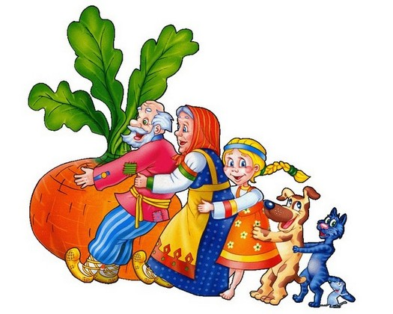

**Разработал: воспитатель Л.Л. Васютина**

**январь, 2025 год**

**Задачи:**

-Формировать умение внимательно слушать русскую народную сказку *«Репка»*, рассказывание которой сопровождается показом плоскостного театра на фланелеграфе.

-Формировать представление об овоще - репке, его пользе в питании.

-Развивать внимание, память, расширять кругозор.

-Воспитывать интерес к фольклорным произведениям.

**Материал**: фланелеграф, картонные силуэты героев сказки: дед, бабка, внучка, кошка, собачка, мышка, картинка «репка».

**Ход деятельности:**

*Дети сидят полукругом перед фланелеграфом.*

**Воспитатель:-** Дети, сегодня мы вспомним сказку, которая очень знакома нам. Отгадайте-ка загадку:

*Дед её тащил из грядки,*

*Но один не смог достать.*

*Все тянули по порядку*

*Раз, два, три, четыре, пять.*

*Но она сидела крепко.*

*Кто она? Конечно,*  …(Воспитатель показывает детям картинку)

**Дети: -** Репка.

**Воспитатель:** -Правильно, это репка. Репка содержит много витаминов, она очень полезна детям. Ее можно запекать, варить, добавлять в другие блюда.

**Воспитатель: -**Дети**,** я буду рассказывать и показывать сказку. А вы сидите тихо и слушайте внимательно.

*Рассказ воспитателя сопровождается показом театра на фланелеграфе.*

**Воспитатель**: -Жил – был дед. Решил он посадить репку, так как она полезная и вкусная. Посадил дед репку.

Выросла репка большая – пребольшая. Стал дед репку из земли тащить : тянет - потянет, вытянуть не может.

Позвал дед на помощь (дети подсказывают – бабку). Бабка за дедку, дедка за репку: тянут – потянут, вытянуть не могут.

Позвала бабка (дети подсказывают – внучку). Внучка за бабку, бабка за дедку, дедка за репку : тянут – потянут, вытянуть не могут.

Кликнула внучка (дети подсказывают – Жучку). Жучка за внучку, внучка за бабку, бабка за дедку, дедка за репку : тянут – потянут, вытянуть не могут.

Кликнула Жучка кошку (дети подсказывают – Мурку). Мурка за Жучку, Жучка за внучку, внучка за бабку, бабка за дедку, дедка за репку: тянут – потянут, вытянуть не могут.

Кликнула кошка (дети подсказывают – мышку). Мышка за Мурку, Мурка за Жучку, Жучка за внучку, внучка за бабку бабка за дедку, дедка за репку: тянут – потянут – вытащили репку.

**Воспитатель:** -Ай да дед, молодец! Какую большую, красивую, полезную репку вырастил! -Дети, вам понравилась сказка? Покажите героев сказки.

**-**Дети, бабушка из нашей сказки решила угостить печеньем.

*(Воспитатель выносит на подносе печенье)*

**Воспитатель:-** Дети, вы внимательно слушали сказку. Похвалите себя, похлопайте в ладоши!